**АДМИНИСТРАЦИЯ ВОЖГАЛЬСКОГО СЕЛЬСКОГО ПОСЕЛЕНИЯ**

**КУМЕНСКОГО РАЙОНА**

**КИРОВСКОЙ ОБЛАСТИ**

**ПОСТАНОВЛЕНИЕ**

от 14.10.2020 № 53

с. Вожгалы

**Об утверждении схемы размещения нестационарных торговых объектов на территории Вожгальского сельского поселения Куменского района Кировской области**

В соответствии с п.10 ч.1 ст.14 Федерального закона от 06.10.2008 № 131-ФЗ « об общих принципах организации местного самоуправления в Российской Федерации», Федеральным законом Российской Федерации от 28.12.2009 г. № 381-ФЗ « об основах государственного регулирования торговой деятельности в Российской Федерации», на основании Приказа №119 от 03.09.2020 г. « о внесении изменения в приказ министерства экономического развития и поддержки предпринимательства Кировской области от 20.09.2019г.» администрация Вожгальского сельского поселения ПОСТАНОВЛЯЕТ:

1. Утвердить схему размещения нестационарных торговых объектов на территории Вожгальского сельского поселения на 2021- 2027 года. Прилагается.
2. Схема размещения нестационарных торговых объектов на территории Вожгальского сельского поселения на 2021-2027 года подлежит обязательному размещению в информационно-телекоммуникационной сети интернет на сайте Куменского района на страничке Вожгальского сельского поселения.
3. Контроль, за исполнением настоящего постановления возложить на заместителя главы администрации Вожгальского сельского поселения Чекалкина Виктора Астафьевича.
4. Настоящее постановление вступает в силу с момента его официального опубликования.
5. Постановление от 30.10.2018 № 46 «Об утверждении схемы размещения нестационарных торговых объектов на территории Вожгальского сельского поселения Куменского района Кировской области считать утратившим силу.

Глава администрации

Вожгальского сельского поселения А.И. Пушкарев

Приложение

к постановлению администрации

Вожгальского сельского поселения

от 14.10.2020 № 53

СХЕМА

размещения нестационарных торговых объектов на территории

Вожгальского сельского поселения Куменского района Кировской области

|  |  |  |  |  |  |  |  |
| --- | --- | --- | --- | --- | --- | --- | --- |
| Учетный номер | Адресные ориентиры нестационарного (-ых) торгового (-ых) объекта (-ов) | Площадь земельного участка, на котором расположен (-ы) нестационарный (-е) торговый (-е) объект (-ы) (кв. м) | Собственник земельного участка, на котором расположен (-ы) нестационарный (-е) торговый (-е) объект (-ы) | Количество нестационарных торговых объектов (единиц) | Вид нестационарного (-ых) торгового (-ых) объекта (-ов) | Площадь нестационарного (-ых)  торгового (-ых) объекта (-ов) (кв. м) | Специализация нестационарного (-ых) торгового (-ых) объекта (-ов) |
| 1 | 2 | 3 | 4 | 5 | 6 | 7 | 8 |
|  |  |  |  |  |  |  |  |
|  |  |  |  |  |  |  |  |
| 1  Схема №5 | с. Вожгалы ул. Юбилейная напротив дома №6 | 50 | Дорожный комитет | 1 | павильон | 26 | Продовольственные товары |
|  |  |  |  |  |  |  |  |

Схема №5

Расположение нестационарного торгового объекта с. Вожгалы ул. Юбилейная

Куменского района Кировской области

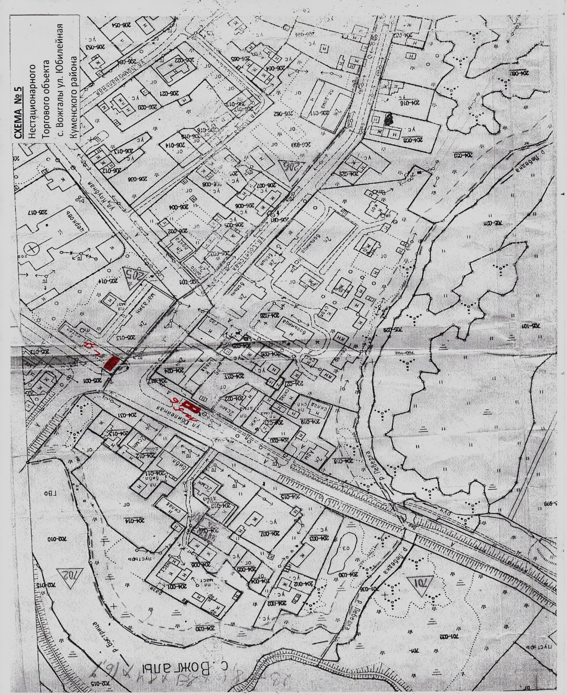

Место нахождения нестационарного торгового объекта